«Навчально реабілітаційний центр №1»
Дніпропетровської обласної ради

Тематичний тиждень
Читання казки «Айболить» К. Чуковського
В групі «Струмочок»

Вихователь: Переверзєва Ю.І.

Мета: ознайомити дітей з казкою «Айболить» Корнія Чуковського та професією лікаря. Навчити правилам обережного поводження вдома та вивчити номер швидкої допомоги. Розвивати словниковий запас, увагу, дрібну моторику та уміння орієнтуватися у просторі. Виховувати поважливе ставлення до хворих людей та лікарів.
Матеріали: книга Корнія Чуковського «Айболить», заготівки аплікації доктора, зразок вихователя.
Хід заняття
- Організаційна частина
Заспокоїти дітей, розсадити їх на місця, налаштувати на роботу.
- Діти, подивіться на мене, покажіть свої оченята, які будуть уважно дивитись за тим, що буде відбуватися на занятті, вушка, які будуть слухати, ротик, що активно відповідатиме на запитання. А тепер поклали руки правильно, вирівняли спинки і уважно слухаємо.
- Сьогодні ми відправимось у гості до доброго лікаря Айболита, який лікує усіх кому потрібна його допомога.
- Основна частина
Прочитання казки
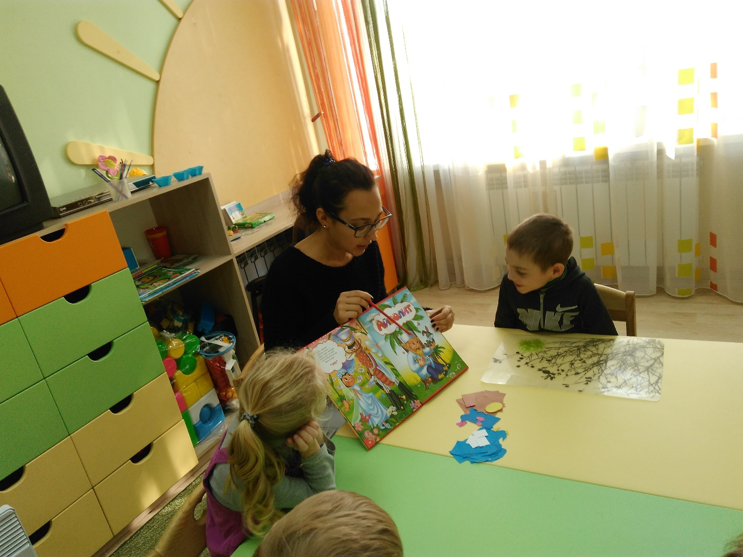
- Діти про кого ми читали з вами казку? (відповідь дітей.). Правильно, чим він займався ? (Лікував тваринок.) Яких саме? (відповідь дітей).
- Скажіть, а у нашому житті є такі люди як Айболить? Де вони працюють (у лікарні). А додому до себе ми їх можемо викликати ? (так). Ви знаєте за яким номером? (Ні). Запам’ятайте, номер «103». Повторіть.
- Діти, у яких випадках ми повинні викликати швидку? (якщо хтось вдома захворів і йому потрібна допомога).
- Запам’ятайте, коли ви подзвонили у швидку вам необхідно обов’язково сказати хто саме захворів, що болить і вашу домашню адресу. Кожен назвіть де ви мешкаєте (діти за допомогою вихователя називають свою домашню адресу).
Фізична хвилинка
«Каченята»
Раз-два — всі пірнають,
Три, чотири — виринають,
П'ять, шість — на вод
Кріпнуть крильця молоді,
Сім, вісім — що є сили
Всі до берега поплили,
Дев'ять, десять — обтрусились
І за парти опустились.
- Практична частина
- Діти, а зараз я вам пропоную зробити свого власного лікаря, що буде вас захищати від хвороби.
- (Демонстрація зразка). Подивіться на мого Айболита, скажіть із яких основних елементів він складається? (халат, штани, голова, ковпак, руки та ноги). Правильно, якого вони кольору.
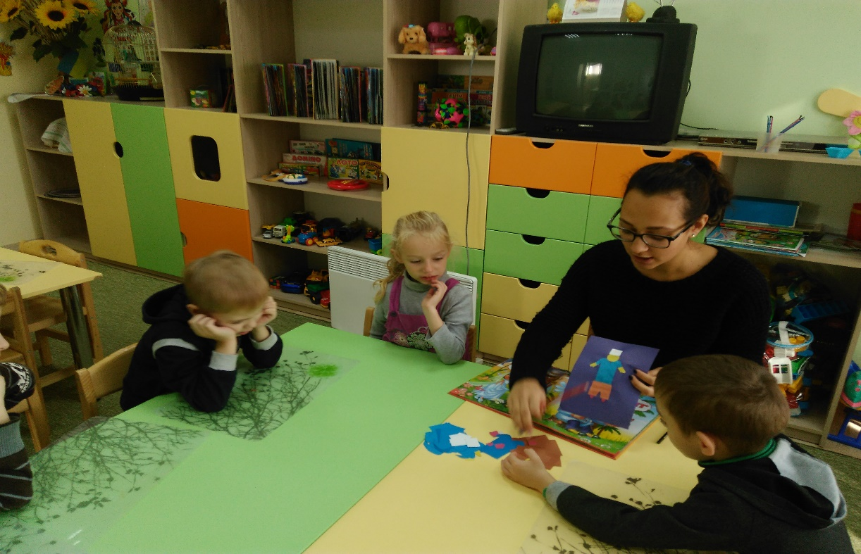
Згадуємо правила роботи з клеєм. Практична робота
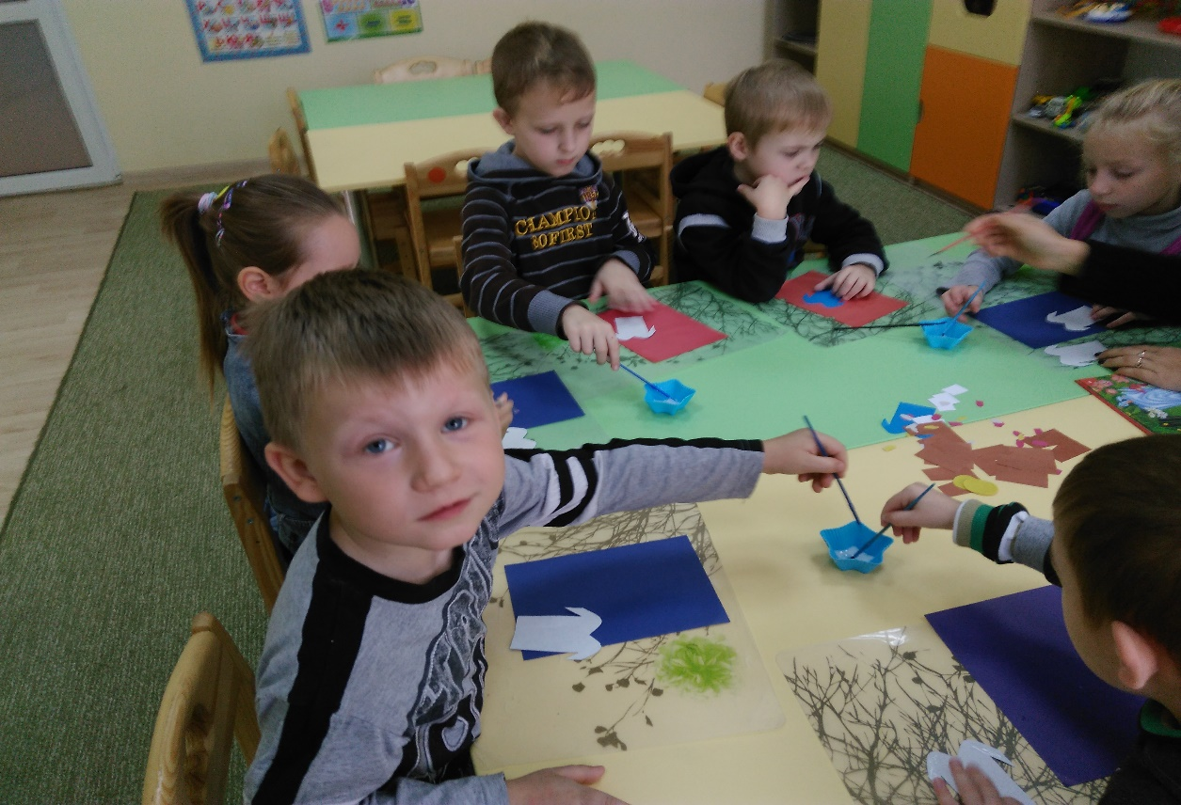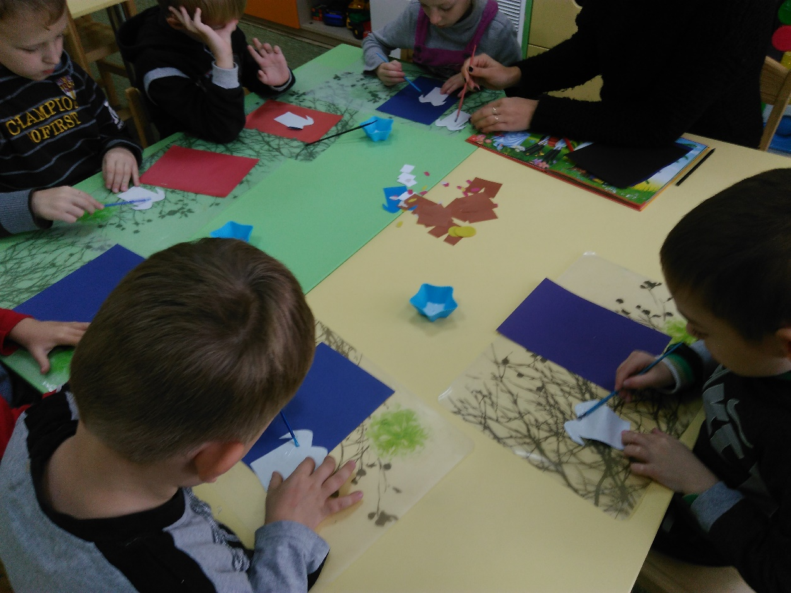
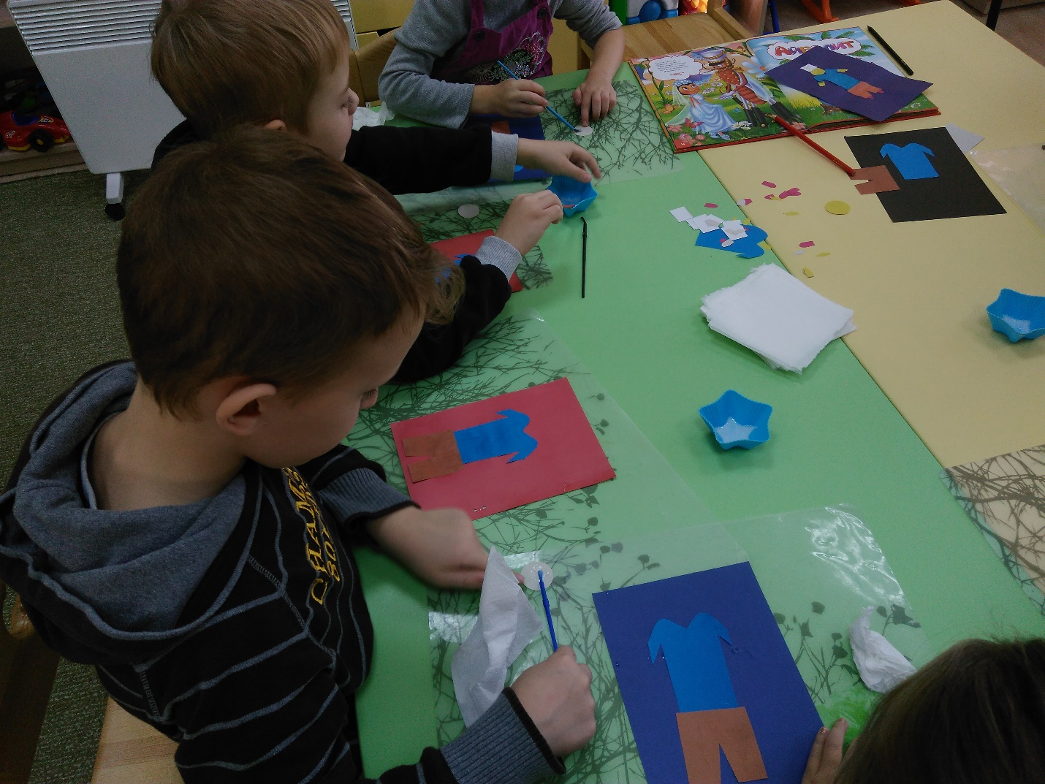
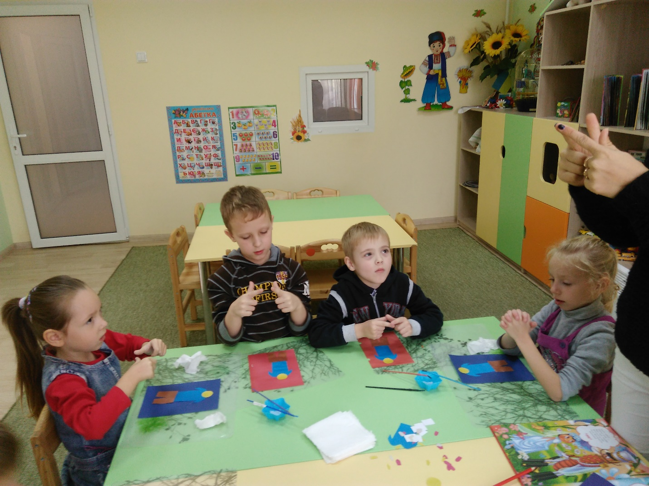

- Заключна частина
Підведення підсумків заняття. Демонстрація дитячих виробів та їх аналіз
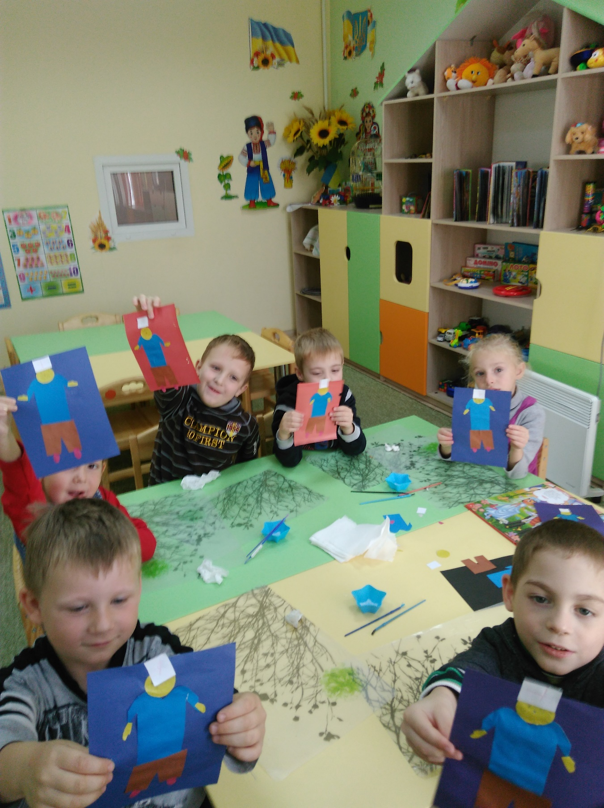
- Діти кого ми з вами сьогодні зробили? (Айболита). З якого матеріалу? (кольоровий папір). У якій послідовності ми працювали? (відповідь дітей).
- Вам сподобалось заняття? (відповідь дітей)
- Молодці, ви дуже добре попрацювали. Прибирайте свої робочі поверхні і можете відпочивати.

